 | Прайс-лист на продукцию от 15.08.2024 г. |  |  |  |  |  | ТПК "Котлов Центр" (ООО ТД «ТРИО»)  652050, РФ, Кемеровская область, г.Юрга, ул. Шоссейная, 101  т./ф.: +7 (384-51) 2-04-47, 2-04-57,  e-mail: kotlovcentr@mail.ru, web: котловцентр.рф
Модель котлов |  | Номинальная  мощность, кВт* |  | Площадь обогрева  макс, м² |  | Габаритные размеры Ш×В×Г, в мм |  | Топочная камера ГхВхШ, в мм |  | Стоимость, рублей |  | Комплектация котла
Котлы твердотопливные с возможностью подключения блока ТЭН, газовой горелки
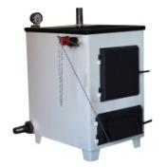  WIRT Taiga |  | 10 |  | 100 |  | 320×650×610 |  | 360 – 250 |  | 29 800 |  | Термоманометр - 1шт  Набор для чистки котла - 1ком Зольный ящик – в 20-50кВт  Колосник 350×200 - в 10кВт  Заглушка 1¼", 3/4", 2" по 1шт  Футорка 1¼"×1/2" Н-В 1шт  Сгон 1¼" 2шт
 |  | 10П (с плитой) |  |  |  |  |  |  |  | 31 900
 |  | 20 |  | 200 |  | 500×780×750 |  | 420 – 300 |  | 43 400
 |  | 20П (с плитой) |  |  |  |  |  |  |  | 47 500
 |  | 25 |  | 250 |  | 500×880×810 |  | 550 – 300 |  | 50 300
 |  | 25П (с плитой) |  |  |  |  |  |  |  | 54 400
 |  | 30 |  | 300 |  | 580×970×770 |  | 420 – 330 |  | 61 700
 |  | 30М (доп. окно) |  |  |  |  |  |  |  | 65 600
 |  | 50 |  | 500 |  | 620×1170×770 |  | 450 - 380 |  | 87 300
 |  | 60 |  | 600 |  | 720×1220×820 |  | 550 – 530 |  | 103 400 |  | Заглушка 3/4"- 1шт, 2" - 2шт  Сгон 2" – 2шт, термометр 1шт,  Набор для чистки котла 1ком
 |  | 80 |  | 800 |  | 790×1560×950 |  | 730 – 740 |  | 177 200
 |  | 100 |  | 1000 |  | 850×1800×1300 |  | 1080 - 790 |  | 241 100
Котлы твердотопливные длительного горения с возможностью подключения блока ТЭН, газовой, жидкотопливной горелок
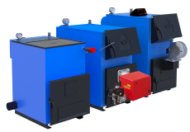  WIRT  Classic |  | 10 (с плитой) |  | 100 |  | 420×850×700 |  | 450 – 320 |  | 49 900 |  | Термоманометр - 1шт  Набор для чистки котла - 1ком  Зольный ящик - 1 шт  Заглушка 2" - 1шт.  Футорка 1¼"×1/2" Н-В - 1шт  Футорка 2"×1¼" Н-В - 1шт  Сгон 1¼" - 2шт
 |  | 15-17 |  | 150 |  | 420х950х700 |  | 450 - 320 |  | 51 300
 |  | 15 (с плитой) |  |  |  |  |  |  |  | 55 900
 |  | 20-23 |  | 200 |  | 460×1050×790 |  | 550 – 320 |  | 57 100
 |  | 20 (с плитой) |  |  |  |  |  |  |  | 61 300
 |  | 25-28 |  | 250 |  | 460х1050х850 |  | 550 - 320 |  | 63 000
 |  | 25 (с плитой) |  |  |  |  |  |  |  | 67 200
 |  | 30-32 |  | 300 |  | 460×1050×900 |  | 550 – 320 |  | 68 400
Котлы комбинированные длительного горения с возможностью подключения блока ТЭН, газовой, жидкотопливной горелок
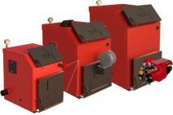  WIRT  Basis (Elektro) |  | 10-12 |  | 120 |  | 600×850×810 |  | 400 – 310 |  | 72 400 |  | Термоманометр - 1шт  Блок ТЭН 6кВт - 1шт  Механизм для чистки  колосников - в 10-50кВт - 1шт  Зольный ящик - 1шт  Набор для чистки котла - 1ком  Заглушка 1/2" – 1шт.  Заглушка 2" - 2шт.
 |  | 15-17 |  | 150 |  | 700×850×810 |  | 400 – 410 |  | 74 500
 |  | 20-22 |  | 200 |  | 700×950×810 |  | 400 – 410 |  | 78 900
 |  | 25-27 |  | 250 |  | 700×1030×810 |  | 400 – 410 |  | 87 500
 |  | 30-32 |  | 300 |  | 700×1030×900 |  | 500 - 410 |  | 95 600
 |  | 35-37 |  | 350 |  | 900х660х1050 |  | 620 - 410 |  | 103 200
 |  | 40-42 |  | 400 |  | 700×1080×900 |  | 500 – 410 |  | 126 900
 |  | 50-52 |  | 500 |  | 700×1080×1020 |  | 620 – 410 |  | 139 800
 |  | 60-62 |  | 600 |  | 1050х830х1200 |  | 620 - 550 |  | 188 800
 |  | 80-82 |  | 800 |  | 1100х830х1200 |  | 670 - 600 |  | 225 300
Котлы универсальные длительного горения с возможностью подключения блока ТЭН, газовой, жидкотопливной, пеллетной горелок
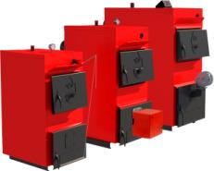  WIRT  Smart |  | 15-18 |  | 150 |  | 420×1230×960 |  | 520 – 310 |  | 93 300 |  | Регулятор тяги – 1 шт  Термоманометр - 1шт  Зольный ящик - 1 шт  Заглушка 1/2" – 1шт.  Заглушка 1" и 2" - по 2шт.  Набор для чистки котла - 1ком  Отбойник дымовых газов - 2шт
 |  | 20-23 |  | 200 |  | 420×1300×960 |  | 520 – 310 |  | 103 200
 |  | 25-28 |  | 250 |  | 420×1300×1000 |  | 520 – 310 |  | 108 500
 |  | 30-33 |  | 300 |  | 470×1300×1000 |  | 640 – 360 |  | 118 300
 |  | 35-38 |  | 350 |  | 520×1300×1000 |  | 640 – 410 |  | 130 400
 |  | 40-45 |  | 400 |  | 570×1300×1000 |  | 640 – 460 |  | 144 200
 |  | 50-55 |  | 500 |  | 570×1300×1120 |  | 740 – 460 |  | 169 900
 |  | 70-75 |  | 700 |  | 570х1410х1220 |  | 800 - 470 |  | 234 400
 |  | 90-95 |  | 900 |  | 620х1410х1220 |  | 800 - 520 |  | 253 300
 |  | 100-110 |  | 1100 |  | 620х1410х1320 |  | 900 - 520 |  | 277 400
Котлы полуавтоматические длительного горения с возможностью подключения блока ТЭН, газовой, жидкотопливной, пеллетной горелок
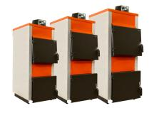  WIRT  Smart + |  | 15-18 |  | 180 |  | 450×1330×960 |  | 520х470х320 |  | 112 800 |  | Контроллер ECO 100 - 1шт  Датчик отходящих газов – 1шт  Вентилятор центробежный - 1шт  Механизм для чистки колосников (в 15-38 кВт модели)  Увеличенный зольный ящик – 1шт.  Заглушка 1/2" – 1шт.  Заглушка 1" и 2" - по 2шт.  Набор для чистки котла - 1ком  Отбойник дымовых газов - 2шт
 |  | 18-21  увеличенная топка |  | 210 |  | 450×1630×960 |  | 520х770х320 |  | 121 700
 |  | 20-23 |  | 230 |  | 450×1400×960 |  | 520х520х320 |  | 123 300
 |  | 23-26  увеличенная топка |  | 260 |  | 450×1700×960 |  | 520х820х320 |  | 132 800
 |  | 25-28 |  | 280 |  | 450×1400×1000 |  | 585х520х320 |  | 134 200
 |  | 28-31  увеличенная топка |  | 310 |  | 450×1700×1000 |  | 580х820х320 |  | 144 500
 |  | 30-33 |  | 330 |  | 520×1400×1000 |  | 585х520х370 |  | 149 300
 |  | 33-36  увеличенная топка |  | 360 |  | 520×1700×1000 |  | 585х820х370 |  | 160 300
 |  | 35-38 |  | 380 |  | 540х1450х1030 |  | 580х600х420 |  | 161 400
Котлы полуавтоматические длительного горения (до 5 суток) с возможностью подключения блока ТЭН, газовой, жидкотопливных, пеллетной горелок
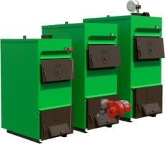  WIRT  Smart EKO |  | 35 |  | 80-350 |  | 540х1450х1030 |  | 580-420 |  | 161 700 |  | Вентилятор центробежный - 1шт  Контроллер ECO 100 - 1шт  Датчик отходящих газов – 1шт  Механизм для чистки колосников (в 35кВт модели)  Зольный ящик – 1шт.  Заглушка 1/2" – 1шт.  Заглушка 1" и 2" - по 2шт.  Набор для чистки котла - 1ком  Отбойник дымовых газов - 2шт
 |  | 70 |  | 350-700 |  | 590х1560х1250 |  | 800-470 |  | 290 500
 |  | 100 |  | 700-1100 |  | 640х1560х1450 |  | 900-520 |  | 338 300
Котлы твердотопливные с возможностью подключения блока ТЭН, газовой, жидкотопливной, пеллетной горелок
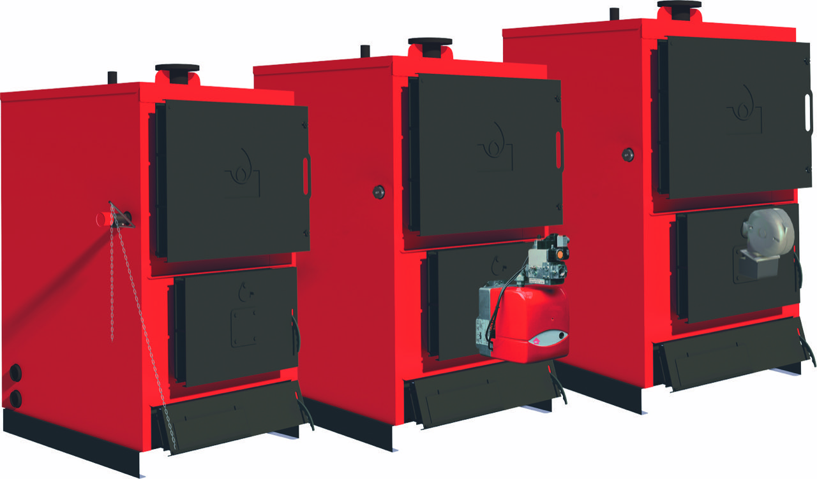  WIRT  Smart UNI |  | 125 |  | 1250 |  | 820х1620х1370 |  | 600 |  | 287 200 |  | Регулятор тяги – 1 шт.  Термоманометр - 1шт.  Зольный ящик – 1шт.  Заглушка 1/2" – 4 шт.  Набор для чистки котла - 1ком
 |  | 150 |  | 1500 |  | 870х1670х1470 |  | 700 |  | 370 200
 |  | 200 |  | 2000 |  | 1070х1800х1670 |  | 900 |  | 508 500
Комплектующие к котлам WIRT
Наименование и изображение товара |  | Модель |  | Характеристики (описание) |  |  |  |  |  | Стоимость, рублей |  | Возможность установки на котлы WIRT моделей:
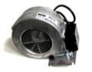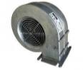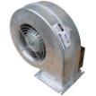  Вентилятор центробежный |  | WPA X2 |  | Для подачи воздуха в топку котла отопления (360Па, 255м³/час, 2430об/мим, 54Вт, 230В~50Гц, 2,1кг) |  |  |  |  |  | 7 900 |  | Classic 10-30кВт, Basis 10-40кВт, Smart 15-40кВт, Smart EKO 35кВт
 |  | WPA 140 |  | Для подачи воздуха в топку котла отопления (360Па, 395м³/час, 1400об/мим, 105Вт, 230В~50Гц, 2,6кг) |  |  |  |  |  | 11 600 |  | Basis 50,60кВт, Smart 50,70кВт, Smart EKO 70кВт
 |  | WPA 160 |  | Для подачи воздуха в топку котла отопления (630Па, 620м³/час, 2500об/мим, 210Вт, 230В~50Гц, 4,1кг) |  |  |  |  |  | 14 700 |  | Basis 80кВт, Smart 90,100кВт, Smart EKO 100кВт
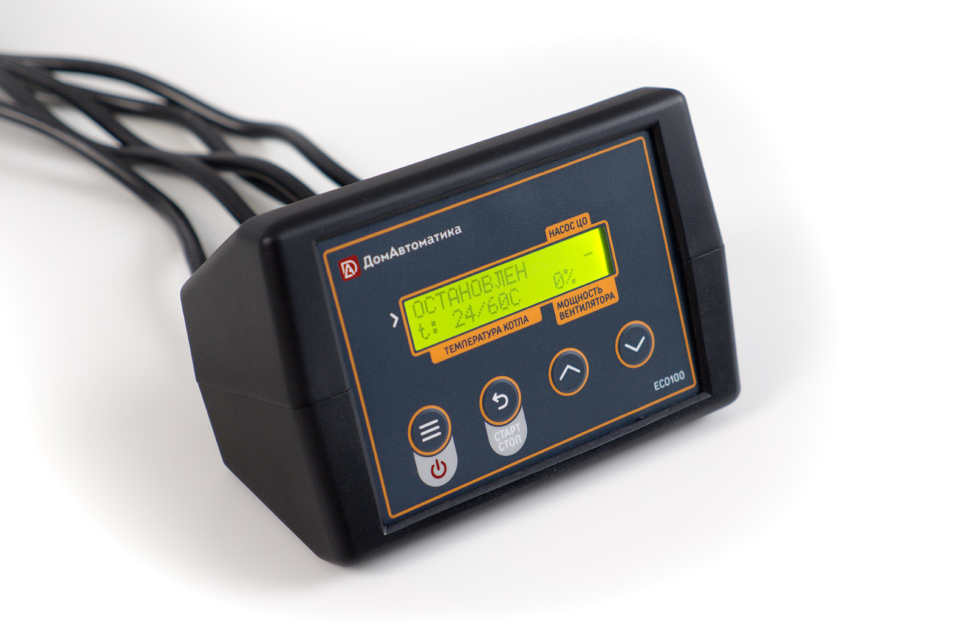 |  | ECO100 |  | Управляет вентилятором наддува, насосом центрального отопления.  Умеет: Измерять температуру котла (ЦО); Поддерживает экономичный режим сжигания AirFlow (экономия до 30% топлива); комнатный термостат; датчик дымовых газов |  |  |  |  |  | 10 400 |  | Classic 10-30кВт  Basis 10-60кВт  Smart 15-70кВт  Smart EKO 35,70кВт
Датчик температуры дымогазов (1,5м) |  | ECO 100 |  | Датчик температуры дымогазов (1,5м) |  |  |  |  |  | 2 300
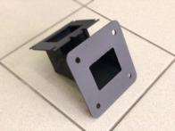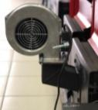 |  | Переходник |  | Для крепления центробежного вентилятора, устанавливается в евро окно на нижнюю дверцу котла WIRT |  |  |  |  |  | 1 300 |  | В котлы от 10-40кВт
 |  |  |  |  |  |  |  |  |  | 1 400 |  | В котлы от 50-70кВт
 |  |  |  |  |  |  |  |  |  | 1 800 |  | В котлы от 80-100кВт
Комплектующие к котлам WIRT
Наименование и изображение товара |  | Модель |  | Характеристики (описание) |  |  |  |  |  | Стоимость, рублей |  | Возможность установки на котлы WIRT моделей:
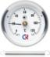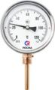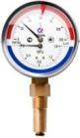  Измерители температуры и давления |  | Термометр  БТ-30.010 |  | Диапазон температур 0-120°С, стальная спиральная пружина для крепления на трубе диаметром 20-50 мм |  |  |  |  |  | 1000 |  | В котлы до 50кВт
 |  | Термометр радиальный биметалл. БТ-32.211 |  | Диапазон температур 0-120°С,  резьба присоединения G1/2 |  |  |  |  |  | 1 100 |  | Во все котлы WIRT
 |  | Термоманометр ТМТБ-3 |  | Диапазон температур 0-120°С, диапазон показаний давления 0-0,4МПа, резьба присоединения G1/2 |  |  |  |  |  | 2 400
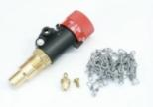  Регулятор тяги |  | FR124 |  | Диапазон устанавливаемой температуры 30–90°C,  Максимально допустимая температура сенсора 115°C  Присоединительная резьба G 3/4", длинна цепи 1 м |  |  |  |  |  | 4 500 |  | Во все котлы WIRT
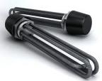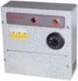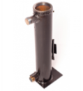  Электрическая часть |  | ТЭН блок - 3кВт |  | Блок электронагревателей эта группа ТЭН, смонтированных в резьбовом или плоском фланце.  Для подключения к электрической цепи может служить любая пара выводов ТЭН, не соединенная между собой. |  |  |  |  |  | 1 800 |  | Есть возможность установки во все котлы WIRT, подобрав необходимую мощность ТЭН блока.
 |  | ТЭН блок - 6кВт |  |  |  |  |  |  |  | 1 900
 |  | ТЭН блок - 9кВт |  |  |  |  |  |  |  | 2 000
 |  | ТЭН блок - 12кВт |  |  |  |  |  |  |  | 2 100
 |  | ПУЭ 10кВт |  | Пульт управления электронагревателями предназначен для управления работой электрических устройств в диапазоне 0-85°С. |  |  |  |  |  | 4 800 |  | Устанавливается с выбранным ТЭН блоком
 |  | Колба ЭВП |  | Электрический котел типа ЭВП предназначен для нагрева воды до 95°С для технических целей и обогрева жилых помещений. |  |  |  |  |  | 3 200 |  | Устанавливается в систему отопления
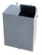  Баки расширительные |  | Открытого типа  Объем бака в литрах / присоединительная резьба
 |  | 10л / G1/2 | 20л / G1/2 |  | 25л / G1/2 | 30л / G1/2 |  |  | 40л / G1/2 |  | 50л / G3/4 |  | 80л / G3/4
 |  | 3 200 рублей | 4 000 рублей |  | 4 400 рублей | 4 600 рублей |  |  | 5 400 рублей |  | 6 000 рублей |  | 8 800 рублей

